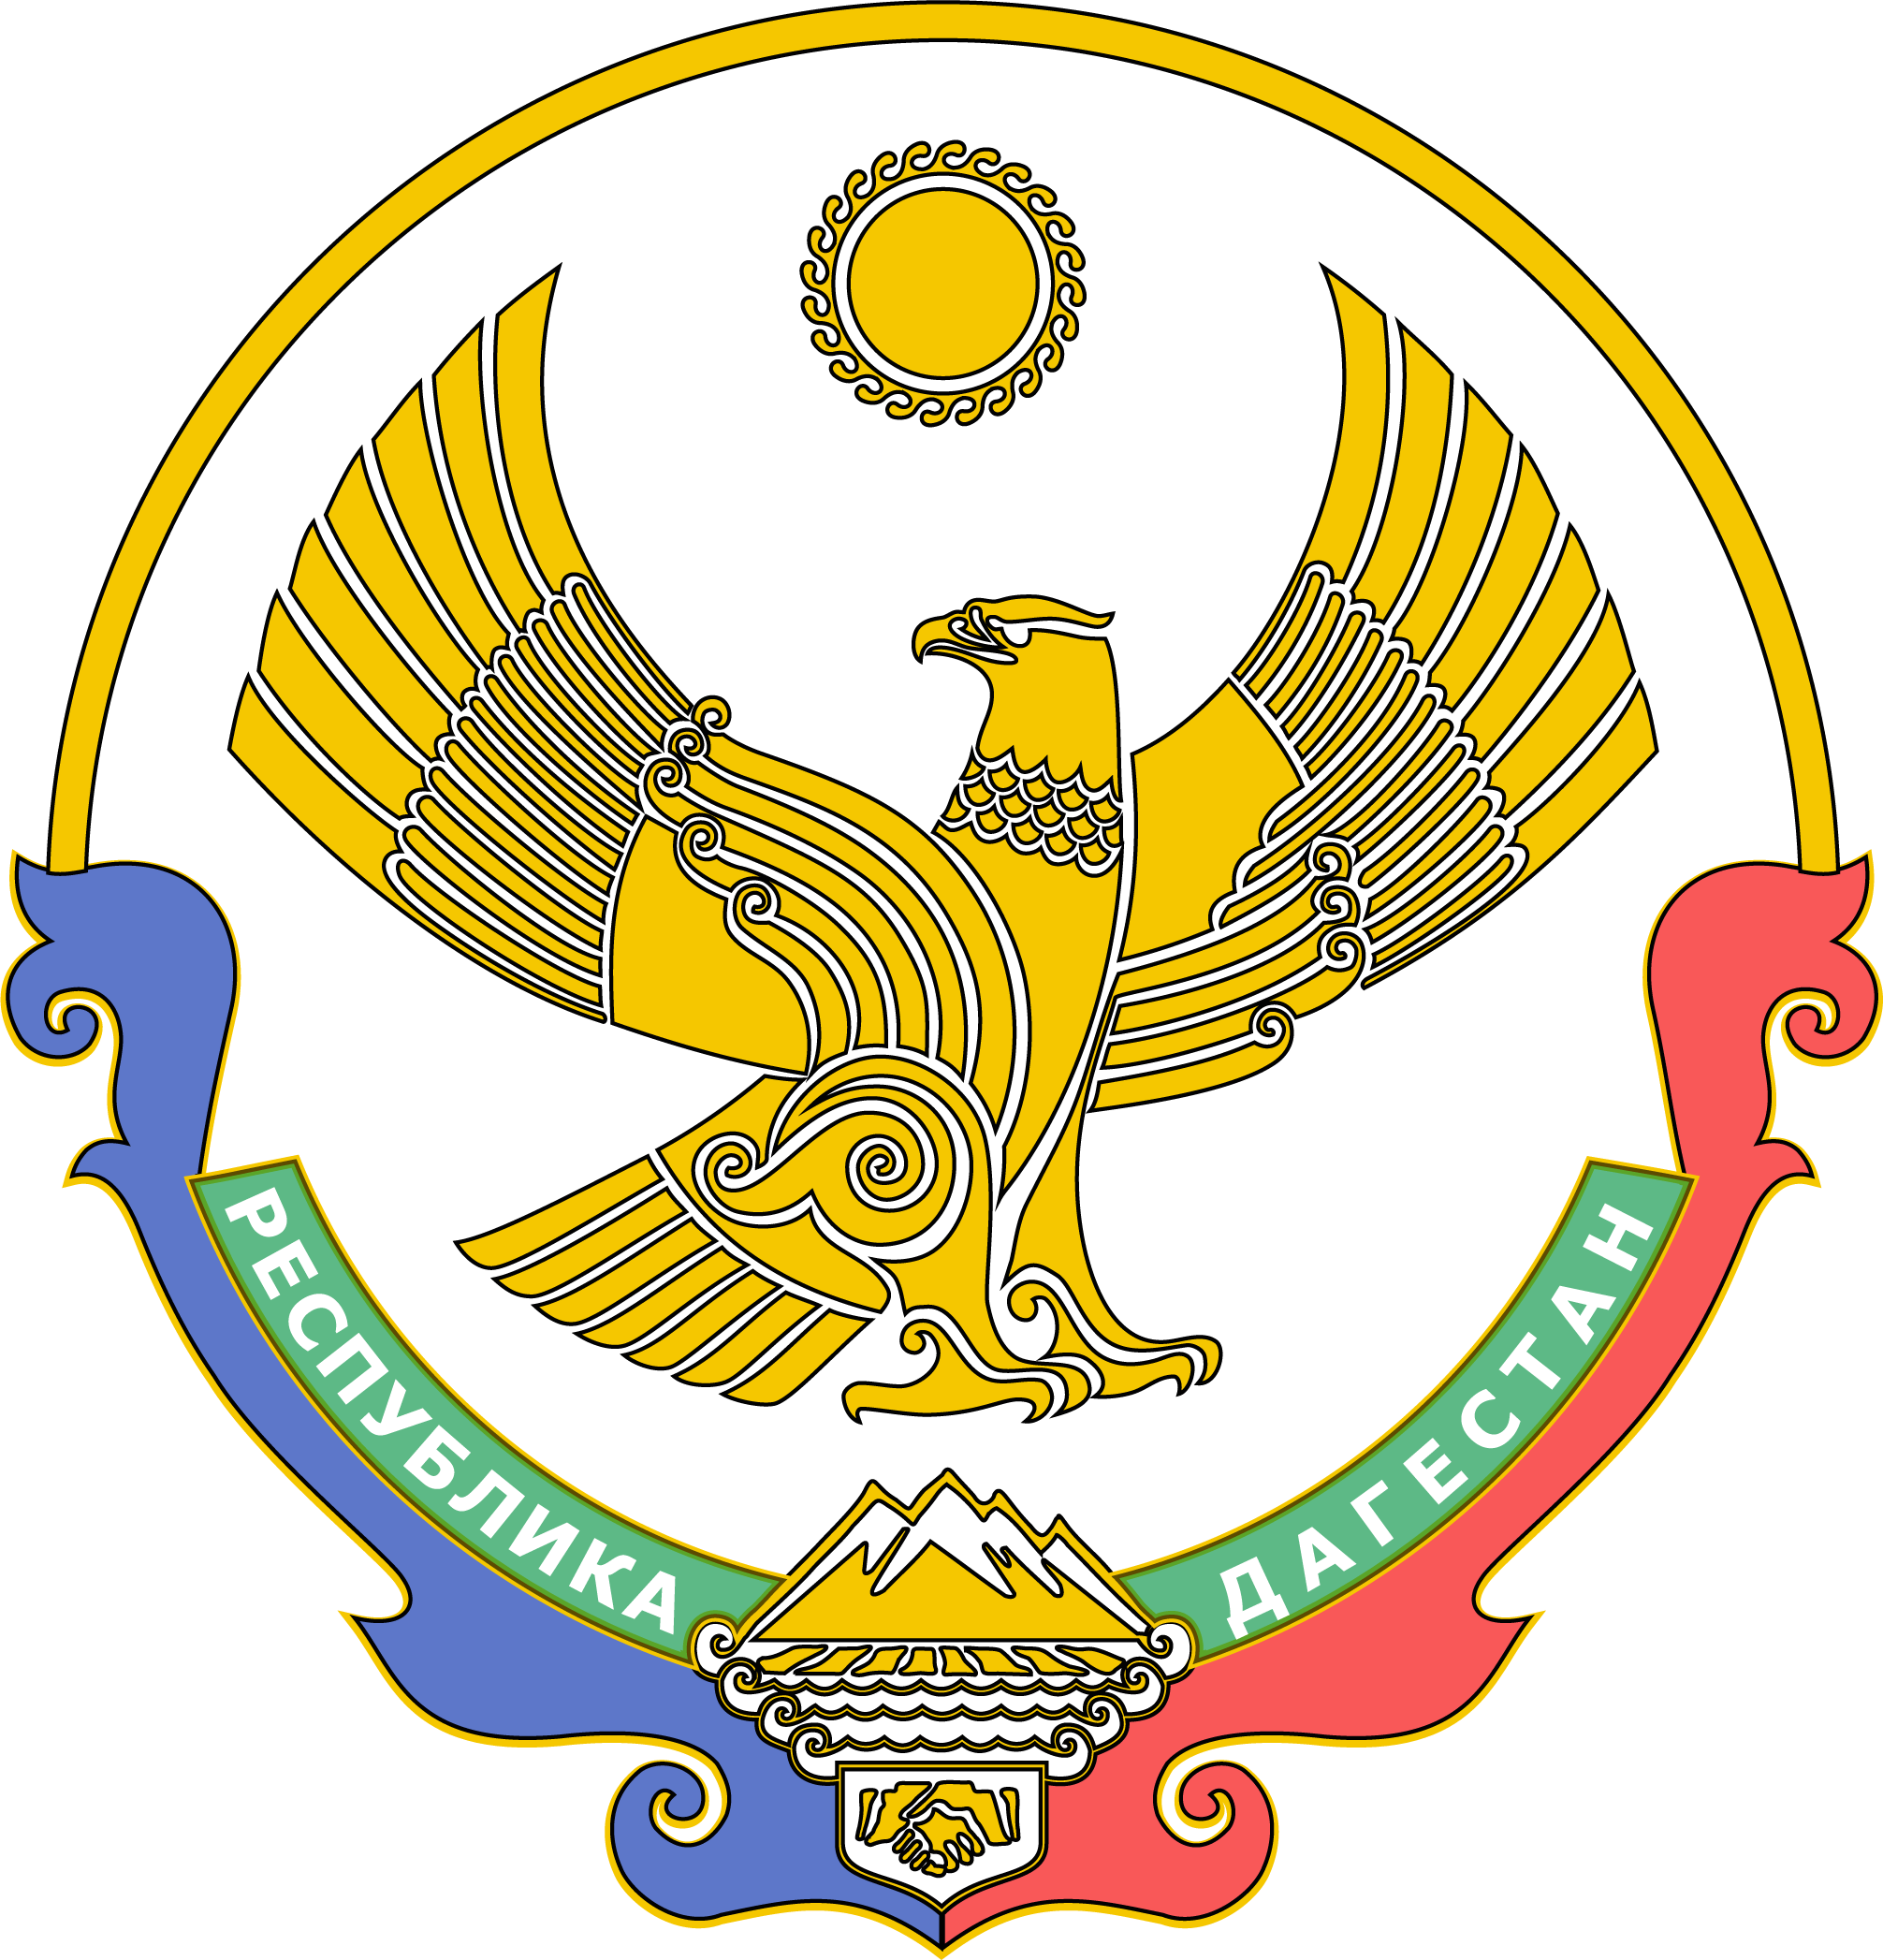
МИНИСТЕРСТВО ОБРАЗОВАНИЯ И НАУКИ

РЕСПУБЛИКИ ДАГЕСТАН

(Минобрнауки РД)

П Р И К А З

«____» ______ 2023 г. №_________
Махачкала

Об утверждении графика проведения школьного этапа
Всероссийской олимпиады школьников в Республике Дагестан
в 2023-2024 учебном году

В соответствии с приказом Министерства образования и науки Республики Дагестан от 5 сентября 2023 г. № 05-02-2-869/23 «О проведении школьного, муниципального и регионального этапов Всероссийской олимпиады школьников в Республике Дагестан в 2023-2024 учебном году»

ПРИКАЗЫВАЮ:

1. Утвердить график проведения школьного этапа Всероссийской олимпиады школьников в Республике Дагестан в 2023-2024 учебном году согласно приложению.
2. Начальникам муниципальных органов управления образованием довести данный приказ до сведения руководителей общеобразовательных организаций.
3. Руководителям общеобразовательных организаций подведомственных Минобрнауки РД обеспечить исполнение настоящего приказа.
3. ГКУ РД «Информационно-аналитический центр» (Амиралиев К.Н.) разместить настоящий приказ на официальном сайте Минобрнауки РД в информационно-телекоммуникационной сети «Интернет».
4. Контроль за исполнением настоящего приказа возложить на первого заместителя министра Далгатову А.О.

Министр Я. Бучаев

Приложение
к приказу Минобрнауки РД
от «___»__________2023 г. №_______

ГРАФИК
проведения школьного этапа всероссийской олимпиады школьников
в Республике Дагестан в 2023-2024 учебном году

№ | Предмет | Класс | Сроки  С 9:00 первого дня до 21:00 последнего | Продолжительность тура (теоретического) | Режим | Организатор | Сроки представления электронного протокола на e-mail: rcvrt-dgunh@mail.ru | Сроки представления протокола и работ
 | ОБЖ (теоретический и практический тур) | 5-11 | 13-18 сентября | 45 минут | очно | образовательная организация | 2 октября | 7 октября
 | Итальянский язык | 5-11 | 14 - 18 сентября | 120 минут | очно | образовательная организация | 2 октября | 7 октября
 | Экология | 5-8 | 19 - 23 сентября | 45 минут | очно | образовательная организация | 2 октября | 7 октября
 | Экология | 9-11 | 19 - 23 сентября | 90 минут
 | Физическая культура | 5-11 | 18 - 22 сентября | 35 минут | очно | образовательная организация | 2 октября | 7 октября
 | Французский язык | 5-11 | 20-22 сентября | 60 минут | очно | образовательная организация | 2 октября | 7 октября
 | Французский язык | 7-8 | 20-22 сентября | 90 минут
 | Французский язык | 9-11 | 20-22 сентября | 120 минут
 | Литература | 5-11 | 20 -25 сентября | 90 минут | очно | образовательная организация | 2 октября | 7 октября
 | Немецкий язык | 5-6 | 21 – 26 сентября | 65 минут | очно | образовательная организация | 11 октября | 14 октября
 | Немецкий язык | 7-8 | 21 – 26 сентября | 100 минут
 | Немецкий язык | 9-11 | 21 – 26 сентября | 120 минут
 | Обществознание | 5-6 | 23 – 29 сентября | 60 минут | очно | образовательная организация | 11 октября | 14 октября
 | Обществознание | 7-8 | 23 – 29 сентября | 90 минут
 | Обществознание | 9-11 | 23 – 29 сентября | 150 минут
 | Физика | 7-11 | 26 сентября | (время будет указано в тестирующей системе) | дистанционно | Образовательный центр «Сириус» | 11 октября | 14 октября
 | Английский язык | 5-8 | 27 сентября – 2 октября | 80 минут | очно | образовательная организация | 11 октября | 14 октября
 | Английский язык | 9-11 | 27 сентября – 2 октября | 90 минут | очно | образовательная организация | 11 октября | 14 октября
 | Экономика | 7-11 | 29 сентября – 5 октября | 120 минут | очно | образовательная организация | 11 октября | 14 октября
 | Испанский язык | 5-6 | 2-4 октября | 60 минут | очно | образовательная организация | 11 октября | 14 октября
 | Испанский язык | 7-8 | 2-4 октября | 90 минут
 | Испанский язык | 9-11 | 2-4 октября | 120 минут
 | Химия | 7-11 | 3 октября | (время будет указано в тестирующей системе) | дистанционно | Образовательный центр «Сириус» | 25 октября | 28 октября
 | Русский язык | 4-6 | 4 - 11 октября | 60 минут | очно | образовательная организация | 25 октября | 28 октября
 | Русский язык | 7-8 | 4 - 11 октября | 90 минут
 | Русский язык | 9-11 | 4 - 11 октября | 120 минут
 | Астрономия | 5-11 | 5 октября | (время будет указано в тестирующей системе) | дистанционно | Образовательный центр «Сириус» | 25 октября | 28 октября
 | История | 5-6 | 6 -12 октября | 60 минут | очно | образовательная организация | 25 октября | 28 октября
 | История | 7-8 | 6 -12 октября | 90 минут
 | История | 9-11 | 6 -12 октября | 150 минут
 | Биология | 5-11 | 10 октября | (время будет указано в тестирующей системе) | дистанционно | Образовательный центр «Сириус» | 25 октября | 28 октября
 | Технология  (теоретический тур) | 5-6 | 17 - 20 октября | 60 минут | очно | образовательная организация | 25 октября | 28 октября
 | Технология  (теоретический тур) | 7-11 | 17 - 20 октября | 90 минут
 | Математика | 4-6 | 17 октября | (время будет указано в тестирующей системе) | дистанционно | Образовательный центр «Сириус» | 3 ноября | 11 ноября
 | Математика | 7-11 | 18 октября | (время будет указано в тестирующей системе) | дистанционно | Образовательный центр «Сириус» | 3 ноября | 11 ноября
 | Право | 5-8 | 20 – 25 октября | 45 минут | очно | образовательная организация | 3 ноября | 11 ноября
 | Право | 9-11 | 20 – 25 октября | 90 минут
 | Китайский язык | 5-6 | 22 октября | 60 минут | очно | образовательная организация | 3 ноября | 11 ноября
 | Китайский язык | 7-8 | 22 октября | 75 минут
 | Китайский язык | 9-11 | 22 октября | 90 минут
 | Информатика | 5-11 | 24 октября | (время будет указано в тестирующей системе) | дистанционно | Образовательный центр «Сириус» | 3 ноября | 11 ноября
 | География | 5-6 | 24 – 28 октября | 60 минут | очно | образовательная организация | 3 ноября | 11 ноября
 | География | 7-8 | 24 – 28 октября | 90 минут
 | География | 9-11 | 24 – 28 октября | 120 минут
 | Искусство (МХК) | 7-8 | 26 – 28 октября | 120 минут | очно | образовательная организация | 3 ноября | 11 ноября
 | Искусство (МХК) | 9-11 | 26 – 28 октября | 140 минут

